Раздел: | 8.2D Водород. Кислород и озон
ФИО педагога | Макарова Светлана Борисовна
Дата:
Класс: 8 | Количество присутствующих: | Количество отсутствующих:
Тема урока | Водород, получение, свойства и применение.
Цели обучения в соответствии  с учебной программой | 8.4.2.1 -уметь получать водород и изучать его свойства и применение
Цели урока | Получать водород лабораторным способом с сохранением техники безопасности;  Определять свойства водорода по результатам проведенных опытов
Ход урока
Этап урока/ Время | Действия педагога | Действия ученика | Оценивание | Ресурсы
Начало урока  5 мин | Вопрос ученикам: Сколько всего известно химических элементов?  Ученики: 118.  Преподаватель: Сколько химических элементов входит в состав веществ, образующих клетки всех живых организмов?  Ученик: более 70.  Преподаватель: Основу жизни составляют 6 элементов первых трёх периодов (Н, С, N, О, Р, S), на долю которых приходится 98% массы живого вещества. Один из них мы сегодня будем изучать. А вот какой именно мы узнаем из загадок.  Загадки  1. Первый я на белом свете:  Во Вселенной, на планете,  Превращаюсь в лёгкий гелий,  Зажигаю солнце в небе.  2. Гость из космоса пришёл,  В воде приют себе нашёл.  3. Я, газ легчайший и бесцветный,  Неядовитый и безвредный.  Соединяясь с кислородом,  Я для питья даю вам воду.  Ученик: Водород.  Выход на тему урока. Цели урока. | Учащиеся отвечают на вопросы выходят к названию темы урока и целям урока. |  | Презентация
Середина урока  20 мин | План изучения водорода. (на экране)  1. Водород – химический элемент.  2. Водород в природе.  3. Историческая справка.  4. Водород – простое вещество.  5. Получение и собирание водорода.  6. Физические свойства водорода.  7. Химические свойства водорода.  8. Применение водорода.  Изучение водорода по плану.  1. Водород – химический элемент.  Характеристика водорода по периодической системе.  1. Порядковый номер.  2. Номер периода.  3. Номер группы.  4. Относительная атомная масса.  5. Валентность водорода.  2. Водород в природе.  Задание 1. Прочитать текст учебника стр. 86 «Нахождение водорода в природе»  Вопросы к тексту: в каком виде встречается водород в природе?  Какова его распространенность?  Дескриптор: - читает текст учебника  - отвечает на вопросы.  3. Историческая справка.  Первым среди ученых водород заметил еще великий алхимик и лекарь средневековья Теофраст Парацельс (1493-1541). Правда отделить этот газ от воздуха так и не удалось.  Только спустя полтора века после Парацельса французскому химику Лемери удалось отделить водород от воздуха и доказать его горючесть. Но Лемери так и не понял, что полученный им газ является чистым водородом. Параллельно подобными химическими опытами занимался и русский ученый Ломоносов, но настоящий прорыв в исследовании водорода был сделан английским химиком Генри Кавендишом, которого по праву считают первооткрывателем водорода.  В 1766 году Кавендишу удалось получить чистый водород, который он называл «горючим воздухом». Лишь в 1787 году Антуан Лавуазье доказал, что «горючий воздух», открытый в 1766 году входит в состав воды и дал ему название «гидрогениум», т.е. «рождающий воду», «водород».  4. Водород – простое вещество.  5. Получение и собирание водорода.  Объяснение учителя  - Получение водорода  Лабораторный опыт (демонстрационно)  Цель работы: Получить и изучить свойства водорода  Оборудование и реактивы:  - гранулированный цинк,  - соляная кислота;  - пробирки,  - пробка с газоотводной трубкой,  - лучинка,  - спички,  - штатив.  Ход работы:  1. Получение водорода реакцией замещения между цинком и соляной кислотой.  2-3 гранулы цинка + соляная кислота (столько, чтобы кислота лишь покрывала цинк).  Задание ученикам: пронаблюдайте за происходящим в пробирке.  Запишите название опыта, ваши наблюдения, составьте уравнение реакции получения водорода, определите его тип.  2. Сбор водорода - вытеснением воздуха, опустив газоотводную трубку в пробирку, расположенную дном вверх.  Задание ученикам: запишите название опыта, ваши наблюдения, если вы их наблюдаете и сделайте соответствующий вывод.  3. Проверка водорода на чистоту.  Для опыта используется водород, собранный вытеснением воздуха. Не изменяя положения пробирки приемника, поднести ее вплотную к пламени горелки или спички и резко повернуть так, чтобы ее отверстие оказалось в пламени. Если при этом раздается резкий “лающий” звук, с газом (водородом) работать нельзя, так как он содержит примесь воздуха. Необходимо некоторое время подождать, пока из пробирки будет вытеснен весь воздух. Если легкий звук, напоминающий “п - пах”, с водородом можно работать.  Задание учащимся: запишите название опыта, ваши наблюдения и соответствующий вывод.  4. Изучение физических свойств водорода.  Рассмотрите пробирку с собранным водородом и отметьте его физические свойства: агрегатное состояние, цвет, вкус, запах, растворимость в воде, плотность по отношению к воздуху.  Задание учащимся: запишите название опыта, ваши наблюдения и соответствующий вывод.  5. Изучение химических свойств водорода.  А) Горение чистого водорода.  Рассмотрите пробирку, в которой проверяли водород на чистоту. Что наблюдаете? Откуда взялось данное вещество в пробирке, ведь мы взяли чистую и сухую пробирку.  Задание учащимся: запишите название опыта, ваши наблюдения, составьте уравнение реакции, укажите его тип. | Учащиеся записывают информацию в тетрадь  Учащиеся читают текст, отвечают на вопросы  Учащиеся работают индивидуально: записывают название опыта, наблюдения, и соответствующие выводы. | 2 балла  5 баллов | Презентация  Презентация  гранулированный цинк,  - соляная кислота;  - пробирки,  - пробка с газоотводной трубкой,  - лучинка,  - спички,  - штатив.
Конец урока  10 мин | Задание 1. Какие вещества используются для получения водорода? Напишите уравнение соответствующей реакции  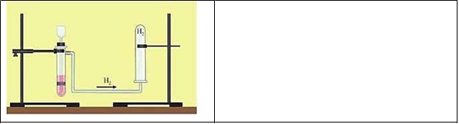  Дескриптор:  −записывает вещества, необходимые для получения водорода;  −записывает уравнение реакции.  2. Объясните, какими способами можно собрать водород и почему  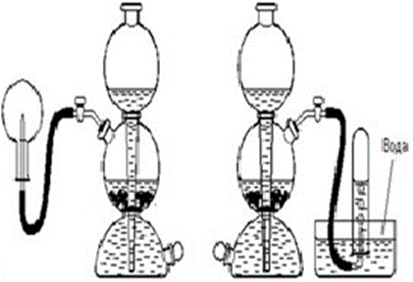  Дескриптор:  − описывает 1 способ собирания водорода;  − описывает 2 способ собирания водорода.  Домашнее задание: Изучите пар. 24, выполните упр. 3стр. 89 | Выполняют задания для ФО | 3 балла | карточки
Рефлексия  5 мин | Подведение итога урока.  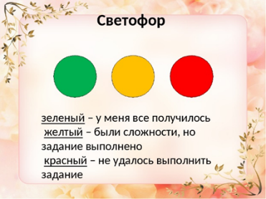 | Обратная связь, комментарии учителя и учащихся |  | Карточки, стикеры

